**Memoria de Cálculo: Estructura de techo**

**Cubierta Aislada para Polideportivo**

1. **Consideraciones Generales**

La presente memoria de cálculo se basa en el reglamento CIRSOC 102-2005 para determinar las acciones del viento sobre la estructura.

El análisis de cargas y el dimensionamiento se realizará según lo establecido por el CIRSOC 303-2009 para elementos estructurales de acero de sección abierta conformada en frío.

1. **Perspectivas y Datos Generales de la Estructura**

Lado mayor L: 35m

Lado menor W: 20m

Altura de la cabeza de la columna h: 7m

Flecha f: 1,8m

Pendiente 18% (α= 10,2°)

Ubicación: Resistencia (Exposición clase C)

Destino: Polideportivo (Estructura abierta)

1. **Determinación de las Cargas de Viento**

I-Determinación de la presión Dinámica

Su determinación está definida por el artículo 5.10 del reglamento CIRSOC 102-2005:

**Kzt** (factor topográfico definido en el artículo 5.7.2.): 1

**Kd** (factor que tiene en cuenta la dirección del viento definido en el artículo 5.4.4.):1

**I** (importancia de la estructura definido en el artículo 5.5):1

**V** (velocidad básica del viento obtenida de la Figura 1): 45 m/s

**Kz** (coeficiente de exposición para la presión dinámica en función de la altura de la estructura definido en el artículo 5.6.4.)

Tabla 1

|  |  |  |  |
| --- | --- | --- | --- |
| Z (m) | kz | q (N/m2) | q (kg/m2) |
| 0-5 | 0,87 | 1079,95 | 110,09 |
| 7 | 0,93 | 1154,43 | 117,68 |
| 7,9 | 0,95 | 1179,26 | 120,21 |
| 8,8 | 0,97 | 1204,09 | 122,74 |

Donde 7,9m es la altura media de la estructura la cual definirá la presión qh.

II-Determinación de las Presiones de Diseño

Su determinación para cubiertas aisladas está definida por el Anexo I del reglamento el cual establece la siguiente expresión:

**qh** (presión dinámica para la altura media): 1179,26 N/m2

**G** (el factor de efecto de ráfaga definido en el artículo 5.8.): 0,85

**Cpn** (coeficiente de presión neta para cubiertas aisladas están dados en la Tablas I.1, I.2, I.3 en función de la tipología de la cubierta, el ángulo de inclinación de la misma y la relación de bloqueo ξ)

Para el presente caso al tratarse de un polideportivo se considera la relación de bloque ξ=0.

Los valores en las columnas con el encabezado “Coeficientes Globales” de deben utilizar para el diseño de los elementos que soportan la cubierta aisladas. Para el caso de cubiertas a dos aguas, el centro de presión se considerará actuando en el centro de cada faldón.

Los valores en las columnas con encabezado “Coeficientes locales” corresponden a las áreas cargadas definidas en la Figura I.1, se deben utilizar para el diseño de las áreas respectivas de la cubierta, tomando el mayor de los coeficientes en valor absoluto.

Figura I.1

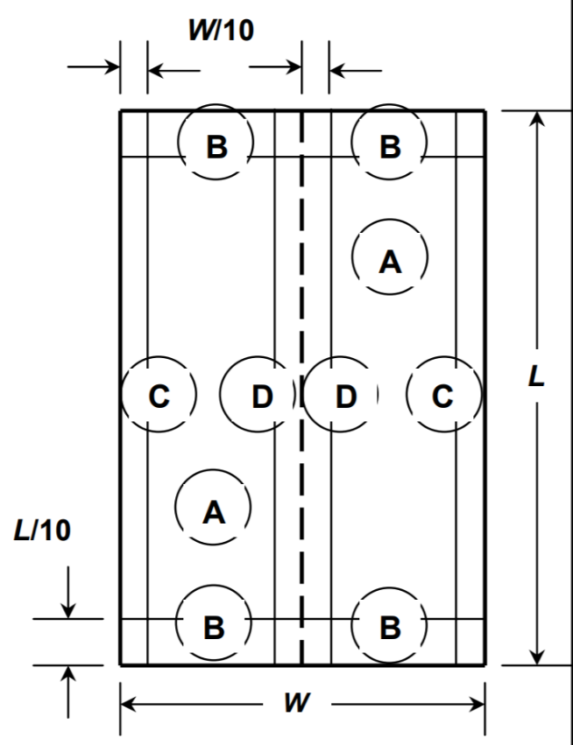

Tabla 2: Coeficientes Cpn

|  |  |  |  |  |  |
| --- | --- | --- | --- | --- | --- |
| Caso de Carga | Coeficientes Globales | Coeficientes Locales | | | |
| A | B | C | D |
| Máximo para todo ξ | 0,4 | 0,7 | 1,8 | 1,4 | 0,4 |
| Mínimo para ξ=0 | -0,7 | -0,7 | -1,5 | -1,4 | -1,4 |

Tabla 3: Presiones Resultantes

|  |  |  |  |  |  |
| --- | --- | --- | --- | --- | --- |
| Caso de Carga | Presiones Globales (N/m2) | Presiones Locales (N/m2) | | | |
| A | B | C | D |
| Máximo para todo ξ | 400,95 | 701,66 | 1804,27 | 1403,32 | 400,95 |
| Mínimo para ξ=0 | -701,66 | -701,66 | -1503,55 | -1403,32 | -1403,32 |

Tabla 4: Presiones Resultantes

|  |  |  |  |  |  |
| --- | --- | --- | --- | --- | --- |
| Caso de Carga | Presiones Globales (kg/m2) | Presiones Locales (kg/m2) | | | |
| A | B | C | D |
| Máximo para todo ξ | 40,87 | 71,52 | 183,92 | 143,05 | 40,87 |
| Mínimo para ξ=0 | -71,52 | -71,52 | -153,27 | -143,05 | -143,05 |

1. **Análisis de Cargas**

De acuerdo con el artículo A.4.3 del CIRSOC 303-2009 la resistencia requerida de la estructura y de sus distintos componentes estructurales se determinará a partir de la combinación de acciones mayoradas más desfavorables. Se tendrá en cuenta que muchas veces la mayor resistencia requerida resulta de una combinación en que una o más acciones no están actuando.

1,2 D + 1,6 Lr + 0,8 W **(A.4.3-3)**

1,2 D + 1,6 W + f1Lr (**)  **(A.4.3-4)**

0,9 D + 1,6 W (*) **(A.4.3-6)**

(*) Se podrá usar 1,5 como factor de carga para viento (W) cuando se consideren las velocidades básicas de viento V del reglamento CIRSOC 102-2005.

(**) f1 = 0,5 para otras configuraciones de cargas según el artículo A.4.3 del CIRSOC 303-2009.

Se procederá a la lineación de las cargas sobre las correas cuya separación es de 1,15m. Se considera la presión global del viento sobre la estructura.

I- Determinación de D:

Peso Propio de cubiertas de chapas: 40N/m2x1,15m = 46 N/m

Peso Propio de correas 120x50x15x2mm: 37,2 N/m

Peso total: 83,2 N/m

D = 83,2 N/m x Cos(α) = 81,89 N/m (8,35kg/m)

II- Determinación de W actuante en las correas:

W= -701,66 N/m2 x 1,15m = 806,1 N/m (82,25 kg/m)

III- Determinación de Lr:

Según el Artículo 4.9.1 del CIRSOC 101-2005, las cubiertas comunes planas horizontales o con pendientes y curvas se diseñarán para las sobrecargas especificadas en la expresión 4.2. u otras combinaciones de cargas fijadas en los reglamentos específicos de cada material.

Siendo 0,58 ≤ Lr ≤ 0,96

Donde:

Lr es la sobrecarga de cubierta por metro cuadrado de proyección horizontal en KN/m2

Para At ≤ 19m2 → R1= 1 (At: área tributaria)

F= 0,12 x pendiente= 2,16 ≤ 4 → R2= 1

(111,11kg/m)

Determinación de la carga última:

qu1 = 1,2D + 1,6Lr + 0,8W = 1197,39 N/m (122,06 kg/m)**(A.4.3-3)**

qu2 = 1,2D + 1,6W + f1Lr = -646,49 N/m (-65,90 kg/m) **(A.4.3-4)**

qu3 = 0,9 D + 1,5 W = -1135,45 N/m (-115,74 kg/m) **(A.4.3-6)**

Resultando la combinación más desfavorable para cargas globales: **qumax = 1,2 Kn/m (122,06 kg/m)**

*Analizando la combinación de cargas de la expresión* ***(A.4.3-3),***  *que tiene en cuenta una sobrecarga de uso por montaje o reparaciones más la carga de viento obtenida en función de una ráfaga de viento de 50 años de recurrencia, se llega a la conclusión de su poca probabilidad de ocurrencia y a fin de maximizar la eficiencia de la estructura se considera como carga de diseño a la determinada por la expresión* ***(A.4.3-6)****.*

**qudiseño = -1,14 Kn/m**

Considerando las presiones locales del viento actuando sobre la cubierta se tendrá:

1. Primera combinación: Presiones de viento negativas (de succión)

* Sector A: ídem al cálculo realizado anteriormente para la presión global.

**qumaz = 1,2 kn/m**

* Sector B:

W= -1503,55 N/m2 x 1,15m = -1729,09 N/m

Determinación de la carga última:

qu1 = 1,2D + 1,6Lr + 0,8W= 459 N/m (46.79 kg/m) **(A.4.3-3)**

qu2 = 1,2D + 1,6W + f1Lr = -2123,26 N/m(-216,43 kg/m)**(A.4.3-4)**

qu3 = 0,9D + 1,5W = -2519,92 N/m (-256,87 kg/m) **(A.4.3-6)**

**qumax = -2,52 Kn/m**

* Sector C:

W= -1403,32 N/m2 x 1,15m = -1613,82 N/m

Determinación de la carga última:

qu1 = 1,2D + 1,6Lr + 0,8W= 551,21 N/m (56.19 kg/m) **(A.4.3-3)**

qu2 = 1,2D + 1,6W + f1Lr = -1938,84 N/m(-197,63 kg/m)**(A.4.3-4)**

qu3 = 0,9D + 1,5W = -2347,25 N/m (-239,25 kg/m) **(A.4.3-6)**

**qumax = -2,35 Kn/m**

* Sector D: ídem al cálculo realizado para la determinación de la carga actuante en el sector C.

**qumax = -2,35 Kn/m**

1. Segunda combinación: Presiones de viento positivas (de presión)

* Sector A:

W= 701,66 N/m2 x 1,15m = 806,1 N/m

Determinación de la carga última:

qu1 = 1,2D + 1,6Lr + 0,8W= 3502,2 N/m (357 kg/m) **(A.4.3-3)**

qu2 = 1,2D + 1,6W + f1Lr = 3963,12 N/m(403,99 kg/m) **(A.4.3-4)**

qu3 = 0,9D + 1,5W = 3186,07 N/m (324,78 kg/m) **(A.4.3-6)**

**qumax = 3,96 Kn/m**

* Sector B:

W= 1503,55 N/m2 x 1,15m = 1729,09 N/m

Determinación de la carga última:

qu1 = 1,2D + 1,6Lr + 0,8W= 3225,53 N/m (328,8 kg/m) **(A.4.3-3)**

qu2 = 1,2D + 1,6W + f1Lr = 3409,8 N/m (347,58 kg/m) **(A.4.3-4)**

qu3 = 0,9D + 1,5W = 2667,32 N/m (271,9 kg/m) **(A.4.3-6)**

**qumax = 3,41 Kn/m**

* Sector C:

W= 1403,32 N/m2 x 1,15m = 1613,82 N/m

Determinación de la carga última:

qu1 = 1,2D + 1,6Lr + 0,8W= 3133,32 N/m (319,4 kg/m) **(A.4.3-3)**

qu2 = 1,2D + 1,6W + f1Lr = 3225,38 N/m (328,78 kg/m)**(A.4.3-4)**

qu3 = 0,9D + 1,5W = 2494,43 N/m (254,27 kg/m) **(A.4.3-6)**

**qumax = 3,23 Kn/m**

* Sector D:

W= 400,95 N/m2 x 1,15m = 461,09 N/m

Determinación de la carga última:

qu1 = 1,2D + 1,6Lr + 0,8W= 2211,14 N/m (225,4 kg/m) **(A.4.3-3)**

qu2 = 1,2D + 1,6W + f1Lr = 1381,01 N/m (140,78 kg/m) **(A.4.3-4)**

qu3 = 0,9D + 1,5W = 765,34 N/m (78,02 kg/m)  **(A.4.3-6)**

**qumax = 2,21 Kn/m**

*Las cargas locales obtenidas se utilizan para la verificación de las sujeciones de las cubiertas a la estructura principal, por lo que no se utilizan para el diseño de la estructura.*

*Según el artículo 4.2 del CIRSOC 101-2005, cualquier elemento estructural de una cubierta de un edificio debe ser capaz de soportar una carga concentrada de* ***1KN*** *ubicada en la posición más desfavorable.*

1. **Determinación de las solicitaciones en las correas.**

Se determinan las solicitaciones de la correa para la carga de diseño (qudiseño= 1,14Kn/m).

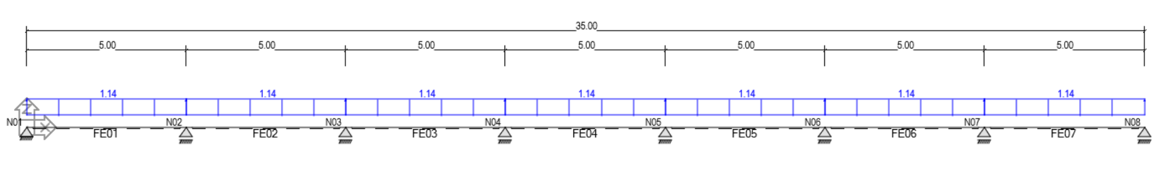

Figura 2- Esquema de correa

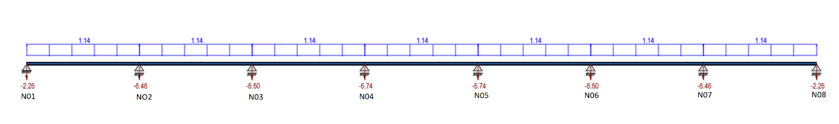Reacciones

Figura 3- Esquema de reacciones

Diagrama de Momentos

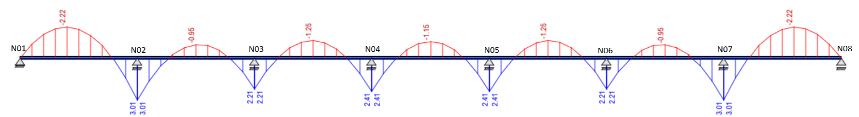

Figura 4- Diagrama de momentos

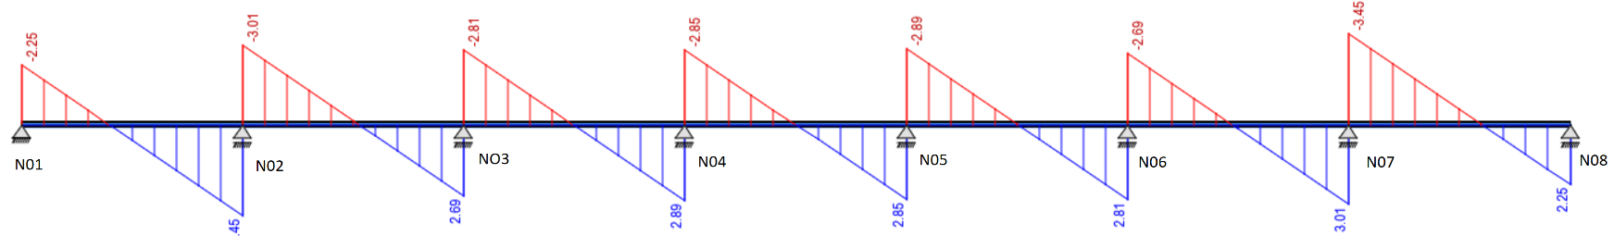Diagrama de Corte

Figura 4- Diagrama de Corte

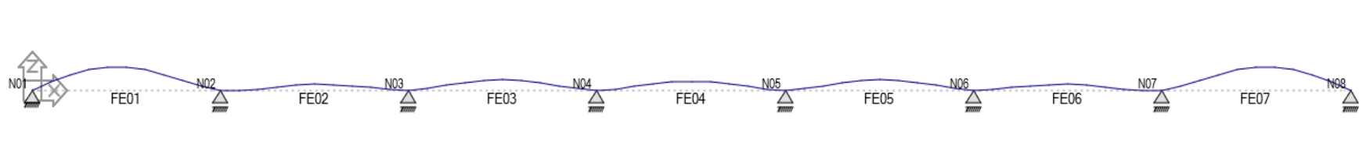Deformada

Figura 5- Esquema de deformación

Se determinan las solicitaciones de la correa para la carga concentrada de **1KN** ubicada en las posiciones más desfavorables.

* Posición 1:

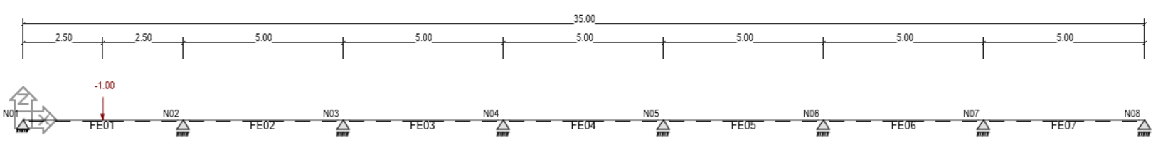

Figura 6- Esquema de correa

Reacciones

Figura 7- Reacciones debido a carga concentrada de **1KN** en la posición 1

Diagrama de momentos

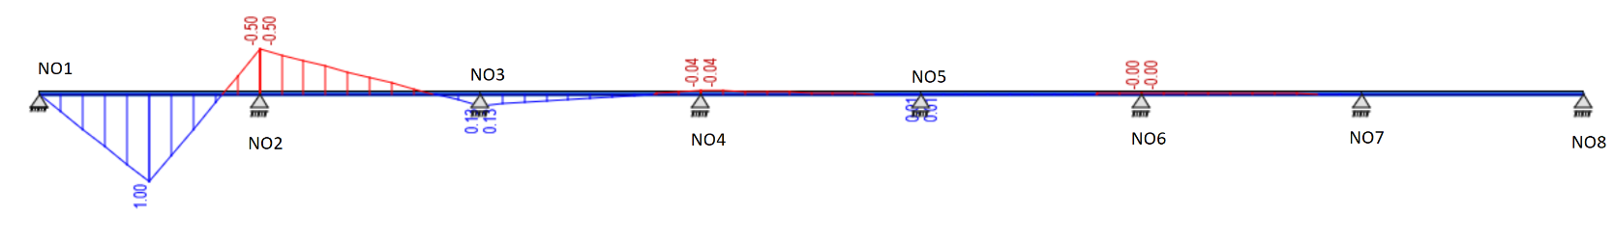

Figura 8- Diagrama de momentos debido a carga concentrada de **1KN** en la posición 1

Diagrama de corte

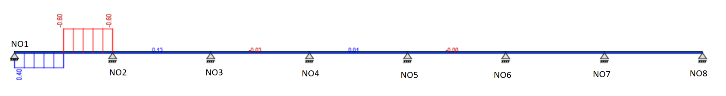

Figura 9- Diagrama de corte debido a carga concentrada de **1KN** en la posición 1

* 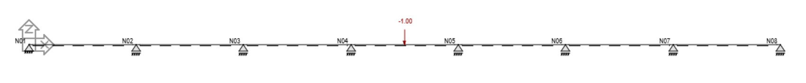Posición 2:

Figura 10- Esquema de Carga en la posición 2

Reacciones



Figura 11- Reacciones debido a carga concentrada de **1**KNen la posición 2

Diagrama de momentos

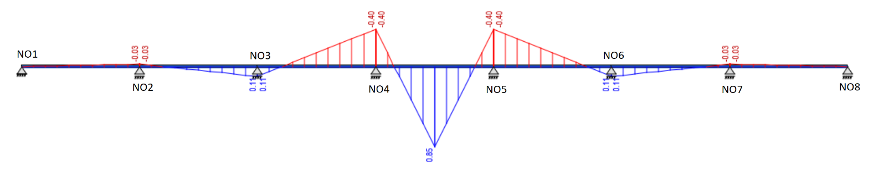

Figura 12- Diagrama de momentos debido a carga concentrada de **1KN** en la posición 2

Diagrama de corte

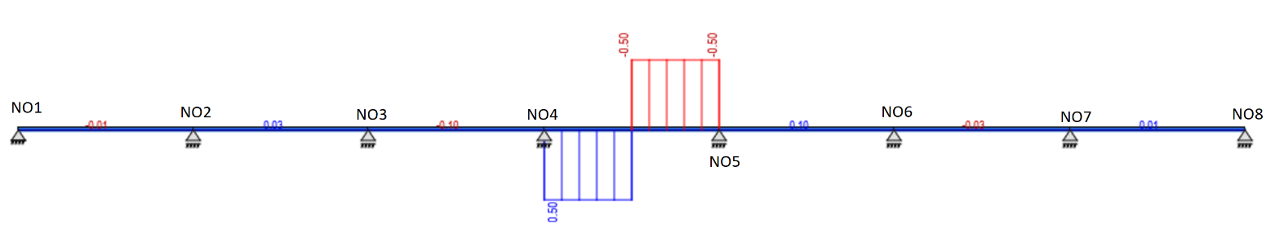

Figura 13- Diagrama de corte debido a carga concentrada de **1KN** en la posición 2

1. **Dimensionamiento y verificación de las correas de la estructura**

Se procede a la verificación de un perfil abierto C 120x50x15x2mm según los requerimientos establecidos por la norma CIRSOC 303-2009 para la resistencia a la flexión y a corte para las solicitaciones de la carga de diseño y la resistencia de diseño a carga concentrada.

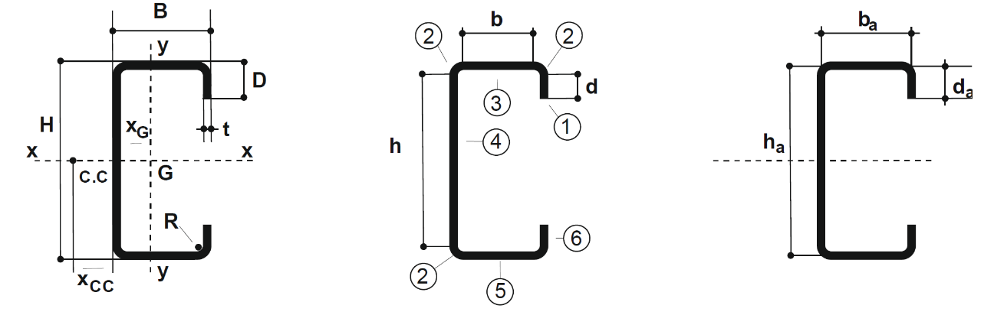

Figura 14- Esquema del Perfil C

-PC 120x50x15x2mm según IRAM-IAS U500-206-3

Acero F-24 (Fy= 235MPa) E=200000MPa G=77200MPa μ=0,3

**H = 1200mm h = H-2(t+R)= 112mm**

**B = 50mm b = B-2(t+R)= 42mm**

**D = 15mm d = D-2(t+R)= 11mm**

**t = 2mm**

**R = 2mm ha = H-t = 118mm**

**xg = 159mm ba = B-t = 48mm**

**xcc = 220mm da = D-t = 13mm**

**A = 4,74cm2**

**Ix = 105,84cm4 Iy = 15,97cm4**

**Sx = 17,64cm3 Sy = 4,68cm3**

**ix = 4,73cm iy = 1,83cm**

1. Verificación de las Relaciones de Esbeltez

Relación máxima entre ancho plano y espesor de los elementos comprimidos. **(Artículo B.1.1)**

**Ala** b/t= 25 < 60 **B.C.** (Elemento comprimido rigidizado vinculado al alma y a un labio)

**Labio** d/t= 7,5< 60 **B.C.** (Elemento no rigidizado)

**Alma** h/t= 60< 200 **B.C.** (Elemento no rigidizado)

1. Determinación de los anchos efectivos de los Elementos Comprimidos

* Elemento 6. Rigidizador de borde con tensiones variables. **Artículo B.2.1**

Se adopta f3=Fy= 235Mpa

F3 Tensión de compresión del elemento determinado en base al ancho efectivo de cálculo.

K = 0,43 según el artículo B.3.1

**Exp. (B.2.1-5)**

**Exp. (B.2.1-4)**

**El elemento 6 es totalmente efectivo**

* Elemento 2 totalmente efectivo por ser pliegue de la sección transversal.
* Los elementos 3 y 1 son totalmente efectivos por estar traccionados.
* Elemento 5 totalmente comprimido (Ala). **Artículos B.4.2 y B.2.1**

Se considera f3= Fy= 235MPa

S Máxima relación b/t para que el Rigidizador sea totalmente efectivo.

**Exp. (B.4-1)**

Siendo:

RI: Relación de Inercias.

Is: Momento de inercia del labio Rigidizador respecto a

su eje baricéntrico paralelo al ala.

Ia: momento de inercia del labio rigidizador necesario.

**Exp. (B.4.2-10)**

**Exp. (B.4.2-9)**

**Exp. (B.4.2-11)**

De tabla **B.4-1**:

El ancho efectivo del ala se obtiene según el artículo **B.2.1** con K=3,464.

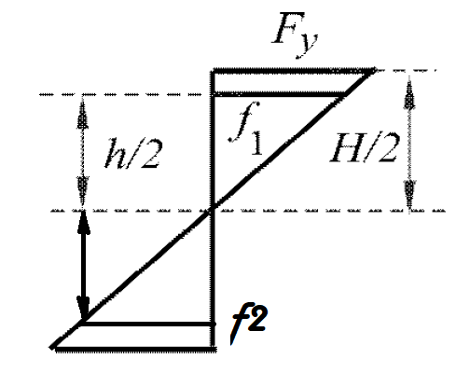

Figura 15- Diagrama de tensiones

**Exp. (B.2.1-5)**

**Exp. (B.2.1-4)**

**El ala es totalmente efectiva.**

* Elemento 4 rigidizado con tensiones linealmente variables. (Alma) **Articulo B.2.3**

Siendo flexión simple resulta **f1=f2**

El coeficiente de abolladura es:

La tensión de la fibra extrema es Fy, la de compresión f2, por la relación de triangulo es:

Del artículo **B.2.3**

1. Determinación de los parámetros geométricos básicos de la sección transversal para determinar la Resistencia a la Flexión

* Módulo resistente elástico efectivo

El módulo resistente (momento estático) de la sección efectiva es igual al módulo resistente de la sección bruta, dado que se demostró que la sección es totalmente efectiva.

* Momento de inercia de la parte comprimida de la sección respecto al eje baricéntrico de la sección bruta paralelo al alma, utilizando la sección total y no la reducida.
* Módulo de torsión de Saint Venant de la sección transversal (de Manual AISI)

Para sección C con labios rigidizadores **α= 1**

* Módulo de alabeo de la sección transversal (de Manual AISI)
* Distancia entre el centro de corte y el centro de gravedad

**Xo = Xcc+Xg = 3,79cm**

* Radio de giro polar de la sección transversal respecto del centro del corte.

1. Resistencia de diseño a la flexión
2. Resistencia nominal por viga lateral arriostrada en forma continua

Sección totalmente efectiva y con sección transversal simétrica respecto al eje de flexión. **Artículo C.3.1.1**

1. Resistencia al pandeo lateral torsional. **(Artículo C.3.1.1)**

Se debe determinar la resistencia al pandeo lateral por lo que se debe conocer:

* Longitud no arriostrada de la barra o viga “lb” y el desplazamiento lateral “ky.ly” y de la torsión “kt.lt”.

Donde:

ly = ky.Lb con ky= 1

lt = kt.Lb con kt= 1

La longitud lateral no arriostrada para que el pandeo lateral no sea crítico se determina según la formula empírica en el artículo C-C.3.1.2.1-11 de los comentarios del CIRSOC 303.

Se considera de forma conservadora Cb=1 según el artículo **C.3.1.2.1-10.**

Se adopta arriostramientos a los tercios de la luz, por lo tanto:

Lb= 167 cm

ly = ky.Lb = 167cm

lt = kt.Lt = 167cm

**Exp.(C.3.1.2.1-8)**

**Exp.(C.3.1.2.1-9)**

**Exp.(C3.1.2.1-5)**

**Exp.(C.3.1.2.1-3)**

1. Resistencia de Diseño al corte. **(Artículo C.3.2.1)**

1. Resistencia de diseño localizado en el Alma

Se realiza el siguiente análisis para cargas concentradas de uso de 1Kn.

Para almas sin perforaciones según el **artículo C.3.4.1.**

Donde:

**Pn** es la resistencia nominal del alma

**C**  es el coeficiente que se obtiene de las tablas C.3-2,6

**Ch** es el coeficiente de esbeltez del alma que se obtiene de las tablas C.3-2,6

**CN** es el coeficiente de longitud de apoyo que se obtiene de las tablas C.3-2,6

**CR** el coeficiente de radio de curvatura interno que se obtiene de las tablas C.3-2,6

**N** la longitud real de apoyo en cm, no menor a 2cm

**Ө** el ángulo entre el plano del alma y el plano de la superficie de apoyo 45°≤Ө≤ 90°

1. Reacción en el apoyo

El ala se encuentra unida al apoyo y se considera una longitud de apoyo igual a 4cm, y la distancia entre el borde del apoyo al extremo de la barra igual a 1,5h= 16,8cm.

Siendo: C= 4 ; CR= 0,14 ; CN=0,35 ; Ch=0,02 ; ØN=0,85

1. En el tramo

Se supone la carga actuando a 30 cm del apoyo con una longitud de carga N=5cm y la distancia del extremo del borde del apoyo al extremo de la barra igual a 1,5h= 16,8cm.

Siendo: C= 13 ; CR= 0,23 ; CN=0,14 ; Ch=0,01 ; ØN=0,85

1. Resistencia a la flexión y corte combinados

Según el **artículo C.3.3** para vigas con almas no rigidizadas, la resistencia requerida a flexión **Mu**, y la resistencia requerida a corte **Vu** deberán también satisfacer la siguiente expresión de interacción.

1. Verificación de las deformaciones en estado de servicio

**Artículo A.4.4**

Se verificará con carga de servicio:

**qs = D + W = -0,724 KN/m2**

1. **Calculo de las solicitaciones de los elementos de la cercha y la columna**

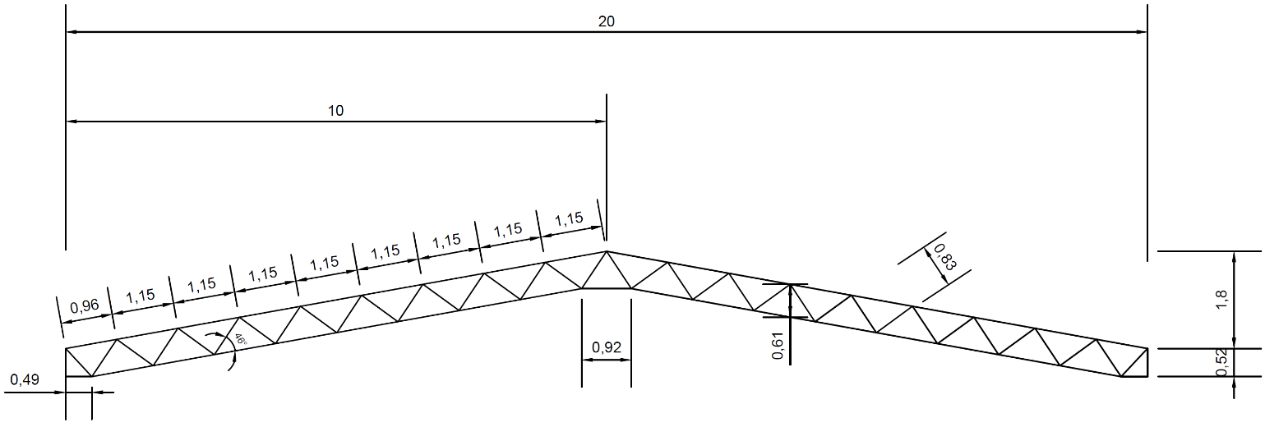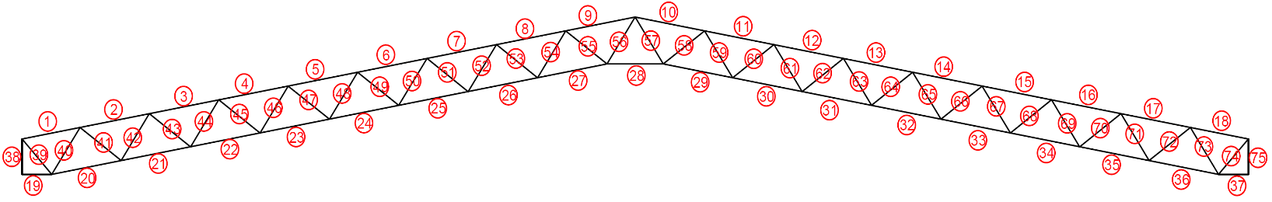Se determina las solicitaciones de los elementos que componen la cercha metálica y las columnas de hormigón armados bajo los esfuerzos obtenidos en el apoyo **N02** (en el cálculo de las reacciones de la correa), siendo esta la configuración más desfavorable a la cual estarán sometidas.

Figura 17- Esquema de numeración de los elementos de la Cercha

Figura 16- Esquema de la cercha

LOS elementos:

* 1 al 18 conforman el cordón superior de sección Ω128x50x25x3,20
* 19 al 37 conforman el cordón inferior de sección Ω128x50x25x3,20
* 40 al 73 conforman los diagonales de sección C120x50x15x2,00
* 39 y 74 diagonales de sección cajón con dos perfiles C120x50x20x2,50
* 38 y 75 montantes de sección cajón con dos perfiles Cx120x50x20x2,50
* Los elementos 19 y 37 son cordones de sección Ω128x50x25x3,20 que van soldados en toda su longitud a una placa empotrada en la columna de hormigón armado. Por lo tanto, tendrán una rigidez demasiado grande con respecto a los demás, siendo despreciable su verificación

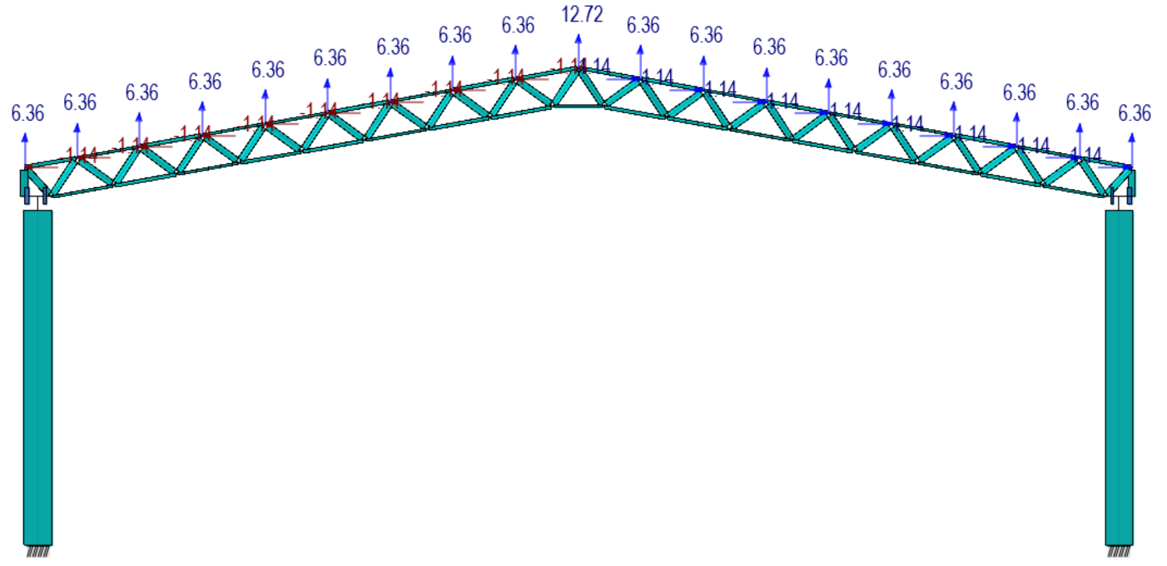

Figura 18- Esquema de la estructura con las cargas aplicadas en los nodos (lugar donde se ubican las correas)

La reacción de la correa obtenida en el apoyo **N02** es de 6,46 KN, la cual actúa normal al plano de la cubierta, por lo que el esfuerzo se descompone según la vertical y la horizontal, obteniéndose un esfuerzo vertical de 6,36 KN y un esfuerzo horizontal de 1,14 KN (cuyo sentido dependerá de la pendiente del faldón considerado).

*Resultados:*

*Reacciones en los apoyos:*

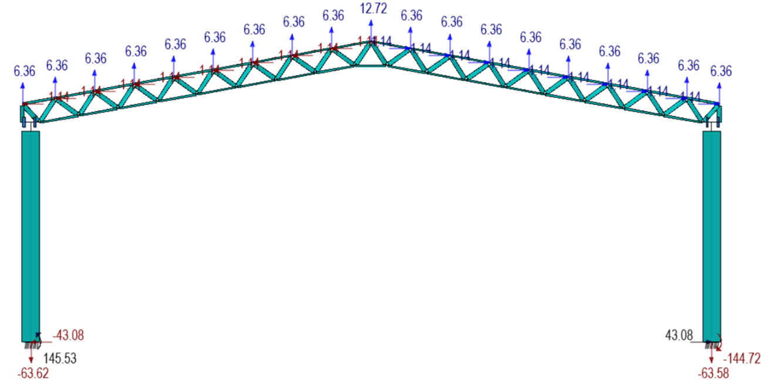

Figura 19- Esquema de la estructura

-Reacciones en el apoyo de la columna Cizq:

**Ryizq= 63,62 KN (Esfuerzo Axil de tracción)**

**Rxizq= -43,08 KN (Corte)**

**Mizq-inf= 145,53 KNm (Momento Flector)**

-Reaccione en el apoyo de la columna

**Ryder= 63,58 KN (Esfuerzo Axil de tracción)**

**Rxder= 43,08 KN (Corte)**

**Mder-inf= -144,72 KNm (Momento Flector)**

1. *Esfuerzos normales*

|  |  |  |  |  |
| --- | --- | --- | --- | --- |
|  | **ELEMENTO** | **PERFIL** | **LONGITUD** | **Esfuerzo Axial (KN)** |
| **CORDON SUPERIOR** | **1** | Ω128x50x25x3,20 | 0,966 | -162,56 |
| **2** | Ω128x50x25x3,20 | 1,15 | -101 |
| **3** | Ω128x50x25x3,20 | 1,15 | -24,93 |
| **4** | Ω128x50x25x3,20 | 1,15 | 34,07 |
| **5** | Ω128x50x25x3,20 | 1,15 | 82,38 |
| **6** | Ω128x50x25x3,20 | 1,15 | 118,39 |
| **7** | Ω128x50x25x3,20 | 1,15 | 142,51 |
| **8** | Ω128x50x25x3,20 | 1,15 | 154,53 |
| **9** | Ω128x50x25x3,20 | 1,15 | 155,06 |
| **10** | Ω128x50x25x3,20 | 1,15 | 155,10 |
| **11** | Ω128x50x25x3,20 | 1,15 | 154,56 |
| **12** | Ω128x50x25x3,20 | 1,15 | 142,72 |
| **13** | Ω128x50x25x3,20 | 1,15 | 118,68 |
| **14** | Ω128x50x25x3,20 | 1,15 | 82,76 |
| **15** | Ω128x50x25x3,20 | 1,15 | 34,54 |
| **16** | Ω128x50x25x3,20 | 1,15 | -24,38 |
| **17** | Ω128x50x25x3,20 | 1,15 | -100,34 |
| **18** | Ω128x50x25x3,20 | 0,966 | -161,92 |

|  |  |  |  |  |
| --- | --- | --- | --- | --- |
|  | **ELEMENTO** | **PERFIL** | **LONGITUD** | **Esfuerzo Axial (KN)** |
| **CORDON INFERIOR** | **19** | Ω128x50x25x3,20 | 0,49 | - |
| **20** | Ω128x50x25x3,20 | 1,15 | 179,59 |
| **21** | Ω128x50x25x3,20 | 1,15 | 114,33 |
| **22** | Ω128x50x25x3,20 | 1,15 | 45,87 |
| **23** | Ω128x50x25x3,20 | 1,15 | -7,73 |
| **24** | Ω128x50x25x3,20 | 1,15 | -49,89 |
| **25** | Ω128x50x25x3,20 | 1,15 | -79,92 |
| **26** | Ω128x50x25x3,20 | 1,15 | -98,18 |
| **27** | Ω128x50x25x3,20 | 1,15 | -103,60 |
| **28** | Ω128x50x25x3,20 | 0,92 | -86,51 |
| **29** | Ω128x50x25x3,20 | 1,15 | -103,68 |
| **30** | Ω128x50x25x3,20 | 1,15 | -98,35 |
| **31** | Ω128x50x25x3,20 | 1,15 | -80,18 |
| **32** | Ω128x50x25x3,20 | 1,15 | -50,23 |
| **33** | Ω128x50x25x3,20 | 1,15 | -8,16 |
| **34** | Ω128x50x25x3,20 | 1,15 | 45,35 |
| **35** | Ω128x50x25x3,20 | 1,15 | 113,72 |
| **36** | Ω128x50x25x3,20 | 1,15 | 178,93 |
| **37** | Ω128x50x25x3,20 | 0,49 | - |

Siendo los máximos esfuerzos:

* De compresión correspondiente al elemento n°1 con una solicitación de -162,56 KN y una longitud de 0,96m.
* De tracción correspondiente al elemento n°20 con una solicitación de 179,59 KN y con una longitud de 1,15m.

|  |  |  |  |  |
| --- | --- | --- | --- | --- |
|  | **ELEMENTO** | **PERFIL** | **LONGITUD** | **Esfuerzo Axial (KN)** |
| **Diagonales** | **39** | 2xC120x50x15x2,50mm | 0,716 | 224,41 |
| **40** | C120x50x15x2,00mm | 0,831 | 55,39 |
| **41** | C120x50x15x2,00mm | 0,831 | -35,64 |
| **42** | C120x50x15x2,00mm | 0,831 | 57,33 |
| **43** | C120x50x15x2,00mm | 0,831 | -51,53 |
| **44** | C120x50x15x2,00mm | 0,831 | 47,09 |
| **45** | C120x50x15x2,00mm | 0,831 | -37,82 |
| **46** | C120x50x15x2,00mm | 0,831 | 39,17 |
| **47** | C120x50x15x2,00mm | 0,831 | -30,26 |
| **48** | C120x50x15x2,00mm | 0,831 | 30,35 |
| **49** | C120x50x15x2,00mm | 0,831 | -21,42 |
| **50** | C120x50x15x2,00mm | 0,831 | 21,75 |
| **51** | C120x50x15x2,00mm | 0,831 | -12,94 |
| **52** | C120x50x15x2,00mm | 0,831 | 13,29 |
| **53** | C120x50x15x2,00mm | 0,831 | -3,82 |
| **54** | C120x50x15x2,00mm | 0,831 | 4,01 |
| **55** | C120x50x15x2,00mm | 0,831 | 2,97 |
| **56** | C120x50x15x2,00mm | 0,831 | -23,81 |
| **57** | C120x50x15x2,00mm | 0,831 | -23,87 |
| **58** | C120x50x15x2,00mm | 0,831 | 3,03 |
| **59** | C120x50x15x2,00mm | 0,831 | 3,95 |
| **60** | C120x50x15x2,00mm | 0,831 | -3,75 |
| **61** | C120x50x15x2,00mm | 0,831 | 13,23 |
| **62** | C120x50x15x2,00mm | 0,831 | -12,88 |
| **63** | C120x50x15x2,00mm | 0,831 | 21,69 |
| **64** | C120x50x15x2,00mm | 0,831 | -21,36 |
| **65** | C120x50x15x2,00mm | 0,831 | 30,29 |
| **66** | C120x50x15x2,00mm | 0,831 | -30,20 |
| **67** | C120x50x15x2,00mm | 0,831 | 39,11 |
| **68** | C120x50x15x2,00mm | 0,831 | -37,76 |
| **69** | C120x50x15x2,00mm | 0,831 | 47,03 |
| **70** | C120x50x15x2,00mm | 0,831 | -51,45 |
| **71** | C120x50x15x2,00mm | 0,831 | 57,25 |
|  | **72** | C120x50x15x2,00mm | 0,831 | -35,67 |
|  | **73** | C120x50x15x2,00mm | 0,831 | 55,38 |
|  | **74** | 2xC120x50x15x2,50mm | 0,716 | 223,53 |
| **Montantes** | **38** | 2xC120x50x15x2,50mm | 0,52 | -191,97 |
| **75** | 2xC120x50x15x2,50mm | 0,52 | -191,19 |

Siendo los máximos esfuerzos:

* De compresión correspondiente al elemento n°43 con una solicitación de -51,53 KN con una longitud de 0,83m
* De tracción correspondiente al elemento n°42 con una solicitación de 57,33 KN con una longitud de 0,83m.
* Los esfuerzos de las diagonales n°39 y n°40 es de tracción siendo el valor máximo de estas de 224,41kn con una longitud de 0,71m.

Los montantes están sometidos a un esfuerzo axil de compresión siendo los mismos:

* Elemento n°38 con una solicitación de -191,97 KN con una longitud de 0,52m.
* Elemento n°75 con una solicitación de -191,19 KN con una longitud de 0,52m.

1. Deformada de la estructura:

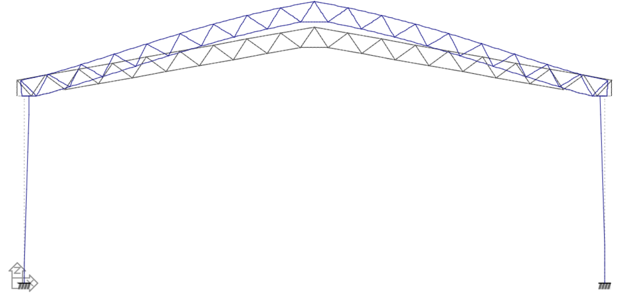

Figura 20- Esquema de la deformada de la estructura en estudio

1. **Dimensionamiento de la Cercha**
2. Verificación de los cordones a compresión

Se procede a la verificación de un perfil Ω128x50x25x3,2 según los requerimientos establecidos por la norma CIRSOC 303-2009 para la resistencia a la compresión axil.

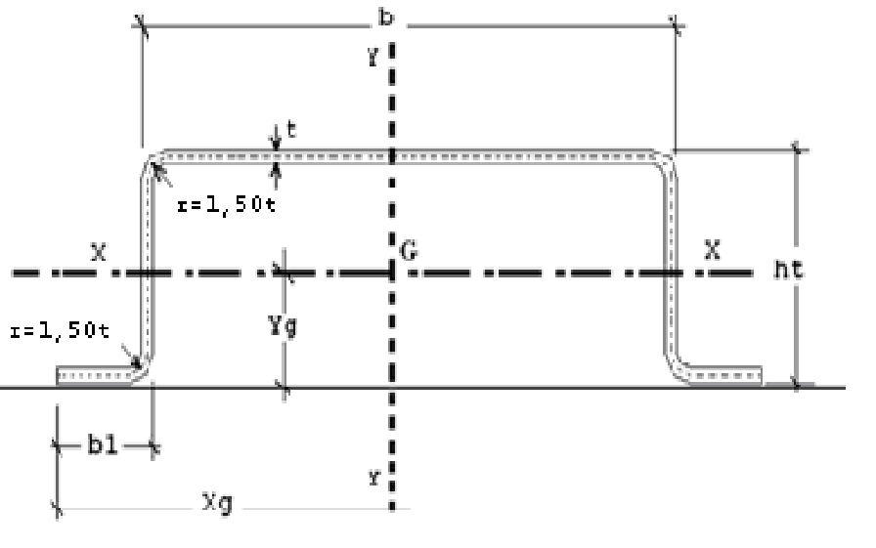

1

4

2

3

4



Figura 21: Esquema del perfil Ω

**B= 12,8cm B1= 2,5cm t= 0,32cm**

**R= 0,48cm Ht= 5cm**

**A= 8,22cm2 Yg= 3,21cm Ixx= 29,86cm4 Iyy= 240,69cm4**

**rx= 1,91cm ry =5,41cm Cw= 755,62cm6 J= 0,267cm4**

**x0= 4,49cm r0= 7,285cm**

**h= H-2(R+t)= 3,4cm b= B-2(R+t)= 11,2cm**

**b1= B1-(R+y)= 1,7cm**

1. Verificación de la Relación de esbeltez

Elemento 1: b/t= 35 < 500 Verifica

Elemento 2: h/t= 10,62 < 60 Verifica

Elemento 3: b1/t= 13,12 < 60 Verifica

1. Determinación de los anchos efectivos

Elemento 3:

* **Artículos B.2.1 y B.3.1**

Se considera f3= Fn de acuerdo con el artículo **C.4**

**Exp.(C.3.1.2.1-7)**

**Exp.(C.3.1.2.1-9)**

**Exp.(C.4.2-2)**

**Según el artículo C.4.1:**

**Por lo tanto, Fe= 354,33 MPa**

**Exp. (C.4-4)**

**Exp. (C.4-2)**

Se adopta f3=Fn= 196,48Mpa

F3 Tensión de compresión del elemento determinado en base al ancho efectivo de cálculo.

K = 0,43 según el artículo B.3.1

**Exp. (B.2.1-5)**

**Exp. (B.2.1-4)**

**Elemento totalmente efectivo**

Elemento 2 (ala):

* **Artículos B.4.2 y B.2.1**

Se considera f3= Fy= 196,48MPa

S Máxima relación b/t para que el Rigidizador sea totalmente efectivo.

**Exp. (B.4-1)**

**Elemento totalmente efectivo**

Elemento 1(alma):

* **Artículo B.2.1**

Se adopta f3=Fy= 196,48Mpa

F3 Tensión de compresión del elemento determinado en base al ancho efectivo de cálculo.

K = 4 según el artículo B.2.1 (a)

**Elemento totalmente efectivo**

1. Verificación a la compresión

* **Articulo C.4**

Este artículo se aplica a barras en las cuales la resultante de todas las cargas actuantes es una carga axial a lo largo del eje del baricentro de la sección efectiva calculada para la tensión FN (MPa).

**Según el art. C.4.2:**

Para las secciones con simetría simple sometidas a pandeo flexo-torsional, **Fe** se debe tomar como el menor valor entre Fe calculada con el artículo C.4.1 para el pandeo flexional alrededor del eje principal normal al de simetría (eje y), y **Fe** para pandeo flexo-torsional.

La tensión hallada será comparada con la tensión del elemento 1 de -162,52 KN y con una longitud de 0,96m con un coeficiente de pandeo Kx= 0,7.

**Exp.(C.3.1.2.1-7)**

**Exp.(C.3.1.2.1-9)**

**Exp.(C.4.2-2)**

**Según el artículo C.4.1:**

**Por lo tanto, Fe= 549,7 MPa**

**Exp. (C.4-4)**

**Exp. (C.4-2)**

**Exp. (C.4-1)**

**Pd** es menor que la fuerza axial actuante en el elemento n°1.

Por esta razón se optó por reforzar el perfil Ω soldando un perfil **C120x50x15x2** conformando una sección cerrada, y siendo el área total efectiva la suma de las áreas brutas de cada elemento. Se tiene:

**Ixtotal= 53,57cm4 Atotal= 12,96cm2 rx= 2,03cm**

**Exp. (C.4.1)**

**Exp. (C.4-4)**

**Exp. (C.4-2)**

**Exp. (C.4-1)**

**Por lo tanto, Pd es mayor a la fuerza solicitante, verificando la condición.**

Realizando la verificación para el resto de los cordones sometido a compresión con una longitud de pandeo de 115cm se tiene:

**Exp. (C.3.1.2.1-7)**

**Exp. (C.3.1.2.1-9)**

**Exp. (C.4.2-2)**

**Según el artículo C.4.1:**

**Por lo tanto, Fe= 378,86 MPa**

**Exp. (C.4-4)**

**Exp. (C.4-2)**

**Ae= Ag-Σ(b-be)*T= 7,32cm2**

**Exp. (C.4-1)**

Verificando la resistencia nominal a la compresión para el resto de los cordones.

1. Verificación de los cordones a la tracción

**Según el artículo C.2**

Para barras solicitadas a tracción, la resistencia nominal a tracción, **Td**, en KN deberá ser el menor valor obtenido de los estados limites de (a) fluencia en la sección bruta, (b) rotura en la sección neta fuera de las uniones y (c) rotura en la sección neta efectiva en la unión.

En el presente análisis se analiza los primeros dos casos, dejando a lo último las verificaciones de las uniones.

Al no presentar uniones por bulones, la sección bruta es igual a la sección neta efectiva.

1. Fluencia en la sección bruta

**Exp. (C.2-1)**

1. Rotura en la sección neta efectiva

**Exp. (C.2-2)**

Por lo que, **Td= 274,1KN** es mayor a las cargas solicitantes de tracción en los cordones superiores e inferiores verificando la condición.

1. Verificación de las diagonales a compresión

Se procede a la verificación de un perfil C120x50x20x2,50 según los requerimientos establecidos por la norma CIRSOC 303-2009 para la resistencia a la compresión axil.

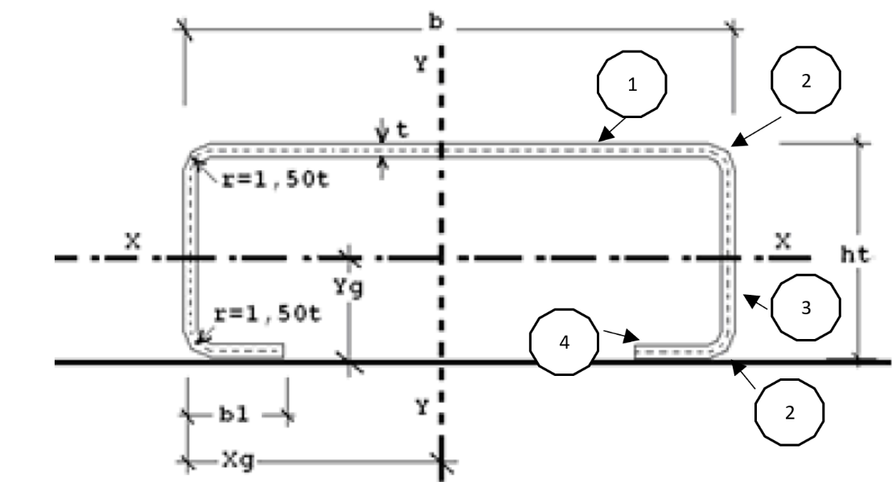

Figura 22: Esquema del perfil C

-PC 120x50x15x2mm según IRAM-IAS U500-206-3

Acero F-24 (Fy= 235MPa) E=200000MPa G=77200MPa μ=0,3

**B = 120mm b = B-2(t+R)= 112mm**

**H = 50mm h = H-2(t+R)= 42mm**

**B1 = 15mm b1 = B1-(t+R)= 11mm**

**t = 2mm**

**R = 2mm ba = H-t = 118mm**

**yg = 34,1mm ha = B-t = 48mm**

**xcc = 220mm b1a = D-t = 13mm**

**A = 4,74cm2**

**Iy = 105,84cm4 Ix = 15,97cm4  Cw =472,4cm6**

**Sy = 17,64cm3 Sx = 4,68cm3  J= 0,061cm4**

**iy = 4,73cm ix = 1,83cm ro= 3,79cm**

1. Verificación de las Relaciones de Esbeltez

Relación máxima entre ancho plano y espesor de los elementos comprimidos. **(Artículo B.1.1)**

**Ala** h/t= 21 < 60 **B.C.** (Elemento comprimido rigidizado vinculado al alma y a un labio)

**Labio** b1/t= 5,5< 60 **B.C.** (Elemento no rigidizado)

**Alma** b/t= 56< 200 **B.C.** (Elemento no rigidizado)

1. Determinación de los anchos efectivos de los Elementos Comprimidos

Elemento 2: totalmente efectivo por ser pliegue de la sección transversal.

Elemento 1 (alma):

**Artículo B.2.1**

F3 Tensión de compresión del elemento determinado en base al ancho efectivo de cálculo.

Se considera f3= Fn de acuerdo el artículo **C.4**

**Exp.(C.3.1.2.1-7)**

**Exp.(C.3.1.2.1-9)**

**Exp.(C.4.2-2)**

**Según el artículo C.4.1:**

**Por lo tanto, Fe= 354,33 MPa**

**Exp. (C.4-4)**

**Exp. (C.4-2)**

K = 4 según el artículo B.2.1 (a)

**Exp. (B.2.1-5)**

**Exp. (B.2.1-4)**

**Exp. (B.2.1-2)**

**Exp. (B.2.1-3)**

Elemento 4: Rigidizador de borde uniformemente comprimido

**Artículo B.3.1**

Se adopta f3=Fn= 213,41Mpa

F3 Tensión de compresión del elemento determinado en base al ancho efectivo de cálculo.

K = 0,43 según el artículo B.3.1

**Exp. (B.2.1-5)**

**Exp. (B.2.1-4)**

**El elemento 4 es totalmente efectivo**

Elemento 3: Ala totalmente comprimido

**Artículos B.4.2 y B.2.1**

Se considera f3= Fn= 213,4MPa

S Máxima relación b/t para que el Rigidizador sea totalmente efectivo.

**Exp. (B.4-1)**

Siendo:

RI: Relación de Inercias.

Is: Momento de inercia del labio Rigidizador respecto a

su eje baricéntrico paralelo al ala.

Ia: momento de inercia del labio rigidizador necesario.

**Exp. (B.4.2-10)**

**Exp. (B.4.2-9)**

**Exp. (B.4.2-11)**

De tabla **B.4-1**:

El ancho efectivo del ala se obtiene según el artículo **B.2.1** con K=2,12.

**Exp. (B.2.1-5)**

**Exp. (B.2.1-4)**

**El ala es totalmente efectiva.**

1. Verificación a la compresión

**Articulo C.4**

**Exp.(C.3.1.2.1-7)**

**Exp.(C.3.1.2.1-9)**

**Exp.(C.4.2-2)**

**Según el artículo C.4.1:**

**Por lo tanto, Fe= 354,33 MPa**

**Exp. (C.4-4)**

**Exp. (C.4-2)**

**Exp. (C.4-1)**

Por lo tanto, **Pd** es mayor a la fuerza solicitantes de dichos elementos verificando la condición.

1. Verificación de las diagonales a tracción

**Según el artículo C.2**

Para barras solicitadas a tracción, la resistencia nominal a tracción, **Td**, en KN deberá ser el menor valor obtenido de los estados limites de (a) fluencia en la sección bruta, (b) rotura en la sección neta fuera de las uniones y (c) rotura en la sección neta efectiva en la unión.

En el presente análisis se analiza los primeros dos casos, dejando a lo último las verificaciones de las uniones.

Al no presentar uniones por bulones, la sección bruta es igual a la sección neta efectiva.

1. Fluencia en la sección bruta

**Exp. (C.2-1)**

1. Rotura en la sección neta efectiva

**Exp. (C.2-2)**

Por lo que, **Td= 100,25KN** es mayor a las cargas solicitantes de tracción en las diagonales verificando la condición.

1. Verificación de las diagonales extremas a tracción

**Según el artículo C.2**

Se analizan los elementos 38 y 75 de sección cajón con 2 perfiles Cx120x50x20x2,50 con un esfuerzo solicitante de 224,41KN.

1. Fluencia en la sección bruta

**Exp. (C.2-1)**

1. Rotura en la sección neta efectiva

**Exp. (C.2-2)**

**Por lo tanto, Pd = 257,60KN > 224,41KN B.C.**

1. Verificación de los montantes externos sometidos a compresión

* **Artículo C.4.1**

Se Precede a la verificación de los montantes (elementos 38 y 75) compuesto por una sección cajón con dos perfiles Cx120x50x20x2,50 con una fuerza axial de -191,97KN, una longitud de 0,52m y un coeficiente de pandeo de 0,7.

**Ixtotal= 174,35cm4 Atotal= 12,18cm2 rx= 3,78cm**

**Exp. (C.4.1)**

**Exp. (C.4-4)**

**Exp. (C.4-2)**

**Exp.(C.4-1)**

**Por lo tanto, Pd es mayor a la fuerza solicitante verificando la condición.**

1. **Dimensionamiento de la columna**

La columna se encuentra sometida a esfuerzos de corte, axiales de tracción y flexión debiendo dimensionarse a la misma como un tensor según los requerimientos de la norma CIRSOC 201-2005.

Se considera el eje neutro fuera de la sección y la resultante de tracción ubicada dentro de las armaduras superando la resistencia del hormigón, por lo que esté se fisura y ya no colabora. Por lo que la armadura debe absorber todo el esfuerzo de tracción, la cual se reparte siguiendo la ley de la palanca para cumplir con las ecuaciones de equilibrio.

**Ecuaciones de equilibrio:**

***Σ N=0 Nn= As.fy + As’.fy***

***Σ M=0 Mn= Nne= As.fy.ye + As’.fy.(-ye’)***

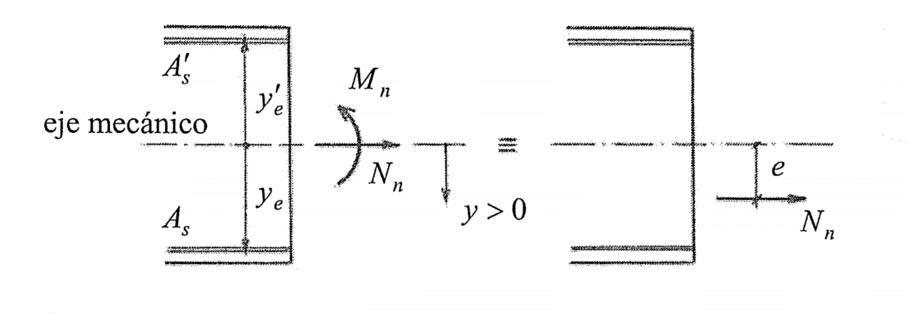

Figura 24: Sección con flexo-tracción con pequeña excentricidad

Donde:

*fy es la tensión de fluencia del acero ADN (420MPa)*

*ye e ye’ son las distancias de la armadura con respecto al eje mecánico o baricéntrico de la sección.*

Por lo que se despejan las incógnitas y se tiene:

Siendo la condición de resistencia la definida por el CIRSOC para estados de cargas mayoradas en una sección controlada por tracción.

Donde *Nu* se obtienen de los estados de cargas mayoradas y *ϕ*=0,9.

Según el artículo 10.8 del CIRSOC el lado mínimo de una columna debe ser mayor a 200mm y el diámetro de las barras no menor a 12mm.

La armadura mínima es:

***Ast = 0,01.Ag***

Donde Ag es el área bruta de la columna: 48cm.24cm= 1152cm2

***Ast = 0,01.Ag = 11,52cm2***

Se adopta una armadura longitudinal conformado por cuatro hierros de *ϕ*20 ubicados en las esquinas de la sección y dos hierros de *ϕ*12 ubicados en el eje mecánico de la sección, los cuales suman un área de **14,83cm2** mayor a la determinada por cuantía mínima. Se consideran recubrimientos de 3cm.

La fuerza solicitante de tracción es de **63,62KN** (6,36tn) y el momento es de **145,53KNm** (14,83tn.m).

Dado el valor de **e**, la fuerza **N** cae fuera del área encerrada por las barras por lo que la pieza va a estar sometida a tensiones propias de la flexión (tracción y compresión) y no a tracción pura. Por lo tanto, la pieza debe dimensionarse como si fuera una viga sometida a flexión con fuerza axial de gran excentricidad.

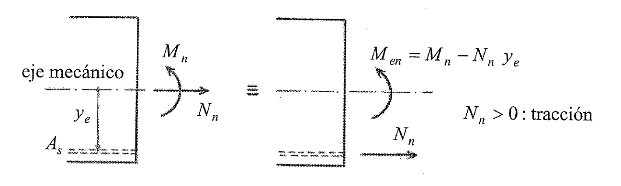

Figura 25: Esfuerzos internos referidos a la armadura traccionada

Las ecuaciones de compatibilidad y las constitutivas no se modifican, mientras que las de equilibrio resultan:

***Σ N=0 Nn= T + C As.fs-Nn = α.fc’.b.c***

***Σ M=0 Men= Mn-Nn.ye = -C.z***

Donde **Men** es el momento referido a la armadura traccionada.

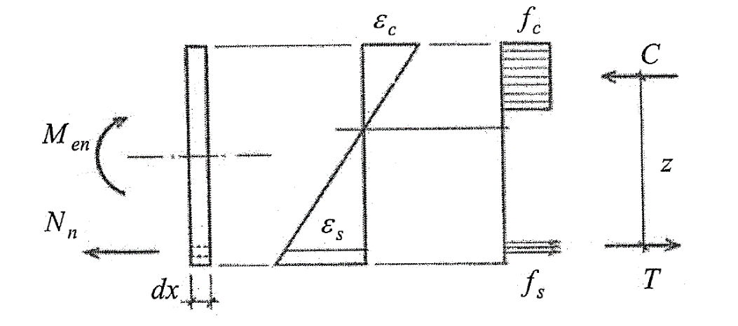

Figura 26: Equilibrio de una sección con flexión compuesta

Utilizando este sistema estáticamente equivalente, el normal **Nn** lo absorbe directamente la armadura, y para el momento **Men** se puede aprovechar las tablas para flexión pura, reemplazando **Mn** por **Men:**

**d= 0,48m-0,03m= 0,45m**

**ye= 0,24m-0,03m= 0,21m**

***Men= Mn-Nn.ye = 0,147KNm***

**De tabla Ke=25,45**

Por lo tanto, se adopta para la cara de la columna dos hierros de 20mm en la esquina más dos hierros de 16mm en la cara media teniendo un área total de **10,30cm2.**

La armadura mínima por retracción y fragüe:

-Debido a los esfuerzos axiales, modifica la magnitud y dirección de la tensión principal de tracción, por lo tanto, la carga de fisuración diagonal, es decir la contribución del hormigón al corte.

Observando el circulo de Mohr, una fuerza axial de compresión aumentará la carga de fisuración diagonal y una fuerza de tracción la disminuirá. Por lo que en forma simplificada se sugiere despreciar completamente la contribución del hormigón y resistir todo el corte con el mecanismo de armadura transversal.

**Vu= 145,53KN**

***ϕ*= 0,75** (Coeficiente de seguridad para esfuerzos de corte)

Adopto estribos de dos ramas de ϕ8mm (diámetro mínimo para estribos cuando el diámetro de la barra longitudinal **db** varía entre 16 y 25mm)

Las separaciones de los estribos deben ser:

**d/2 =0,225m**

**0,4m**

**S ≤ 12db= 0,144m (diámetro de la barra longitudinal)**

**48dbe= 0,384m (diámetro del estribo)**

**b= 0,24m (lado menor de la columna)**

Adopto separaciones de 9cm entre estribos.

1. **Determinación del momento estabilizador de la fundación por el método de SULZBERGER**

El método se basa en un postulado que establece que para inclinaciones límites del conjunto soporte (fundación) en un ángulo “α” respecto de la vertical, tal que “**tg(α)≤0,01”**, el terreno se comportara de forma elástica. De esta forma se obtiene además de una reacción en el fondo de la fundación, una reacción de las paredes verticales, ambas definirán un momento estabilizador que se opondrá al momento de vuelco provocado por las cargas exteriores.

Por esta razón, se adopta una inclinación del conjunto fundación-soporte tal que tg(α)=0,01, pretendiendo aprovechar al máximo el comportamiento elástico del suelo.

1. Características del Suelo

Arcilla rígida:

γsuelo=17KN/m3 (1700 kg/m3)

σadm = 110 KN/m2 (1,1 kg/cm2)

Ct = 100000 KN/m3 (10 kg/cm3) Coeficiente de compresibilidad

β = 10° Ángulo de tierra gravante

μ = 0,4 Coeficiente de fricción entre el terreno y el hormigón

1. Características de los elementos estructurales

Dimensiones de las columnas:

ac.bc = 0,24m.0,48m

H = 7,50m h= 6,30m (altura que sobresale del bloque)

Dimensiones de la base:

af.bf = 0,90m.0,90m

t = 1,80m Profundidad del bloque

1. Determinación del momento estabilizante

El momento estabilizante (Me) producido por la fundación está conformado por dos momentos:

1. Momento de Reacción de fondo (Mb)= Debido a la reacción de fondo de la fundación, provocado por las cargas verticales actuantes.
2. Momento de empotramiento (Ms)= Debido a las reacciones de las paredes verticales de la fundación y a la fricción entre el suelo y el hormigón.

* Cálculo de Ms:

El método de Sulzberger acepta que la profundidad de entrada del bloque dentro del terreno depende de la resistencia específica o “presión admisible del suelo” contra la presión externa en el lugar considerado. Esta presión es igual a la profundidad multiplicada por el índice de compresibilidad C.

Donde λ es la deformación del suelo producida por la fuerza externa y C esta expresado en KN/m3.

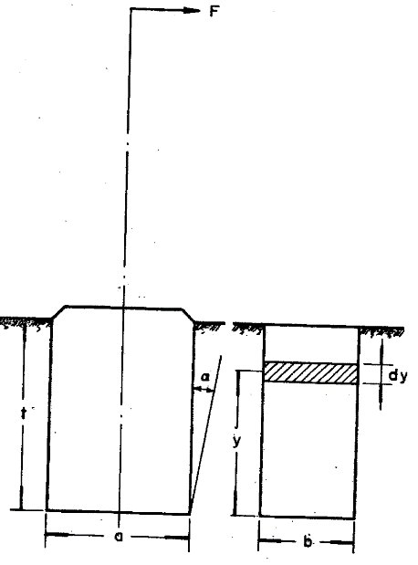

Figura 16

Considerando que la fricción en el fondo de la excavación actúa en su valor total, el eje de giro del bloque se ubica en la base del mismo. Una inclinación con ángulo α corresponde a un movimiento transversal de la superficie “bf.dy” igual a “y.tg(α)”, donde “bf” es la dimensión del bloque normal a la fuerza F, mientras que “y” es la distancia entre la superficie mencionada y la base del bloque.

Siendo Cy el índice de compresibilidad del terreno en la profundidad considerada, la presión unitaria será igual a:

Expresión similar a la escrita anteriormente.

La fuerza de reacción de la pared de excavación será:

El momento respecto al eje de giro en la base será:

Donde “Cy.b.dy.y2” representa el momento de inercia de la superficie de carga “Cy.b.dy” con respecto al eje de giro.

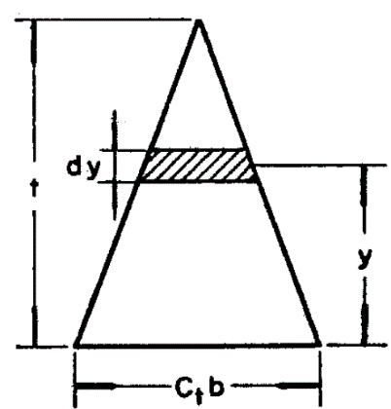Entonces se puede escribir como:

El índice C es una función lineal de la profundidad, por lo que se puede decir que la superficie total de carga tiene la forma de un triángulo isósceles con la base igual a “Ct.b” y una altura “t”.

Designado el valor de “C” en la profundidad “t” por “Ct” se puede establecer:

Figura 17

Entonces:

Siendo el momento de empotramiento:

***Momento de empotramiento considerando el centro de giro actuando en la base, cuando es inminente el desplazamiento de la base en el fondo.***

Una vez excedida la capacidad friccional del fondo el eje empieza a levantarse de su posición en el fondo de la excavación por lo que para determinar el ángulo α que corresponde al momento se procede de la siguiente forma:

La presión unitaria en la profundidad “t-y” es igual a:

pero con

Siendo:

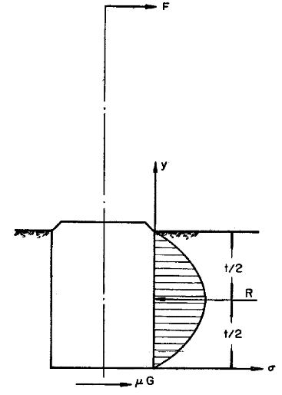Por lo que σy representa una función parabólica simétrica en relación con la recta y=t/2 (*figura 18*).

Figura 18

Designando con “R = µ.G” la resultante de las fuerzas de resistencia de la pared considerada, se puede escribir como:

Siendo “G” la resultante de las cargas verticales y “μ” el coeficiente de fricción estática entre la tierra y el hormigón al fondo de excavación. Se considera que el eje de giro empieza a levantarse y el ángulo que corresponde a este momento se puede calcular de la siguiente forma:

siendo

Con el aumento del ángulo α disminuye la fricción hasta desaparecer. Por lo tanto, se desprecia la fricción de fondo y se obtiene una situación en la que el eje de giro se encuentra en el centro de gravedad de la superficie de carga a una distancia igual a 1/3 de la profundidad “t”. Por lo que el momento de inercia del triángulo con respecto al eje que pasa por su baricentro es:

Entonces el momento de empotramiento para el bloque de fundación con las características mencionadas anteriormente considerando que el eje se levanta de su posición en el fondo, será:

* Cálculo de Mb:

Las cargas verticales hacen que el bloque se introduzca en el terreno hasta una profundidad igual a:

Donde:

**G:** Es la resultante de las cargas verticales.

**af.bf:** Son las dimensiones de la base rectangular.

**Cb:** Índice de compresibilidad en el fondo.

Bajo la acción del momento exterior de volcamiento aplicado en la estructura, el bloque de fundación se inclina un ángulo “α” levantándose en un extremo y bajándose en el opuesto.

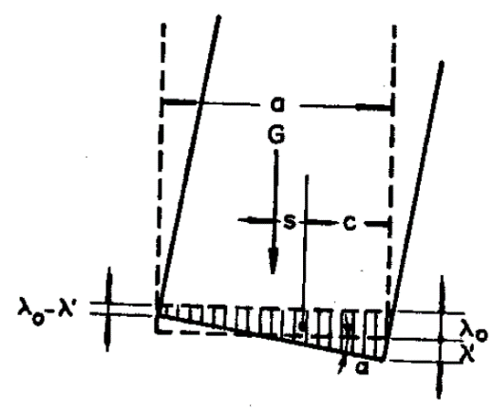

La resultante de las fuerzas de reacción de fondo es igual a G.

Figura 19

Donde G es la suma de las acciones verticales de la superestructura más el peso propio de la fundación más el peso del talud de suelo gravante.

Con aumento del ángulo “α” se acorta el prisma de tensiones generado por la resultante G. Por lo que el centro de giro debe encontrarse por encima del centro de gravedad del prisma, siendo para condiciones de equilibrio cuando la base del bloque toca el fondo de excavación en su superficie total, se puede establecer lo siguiente:

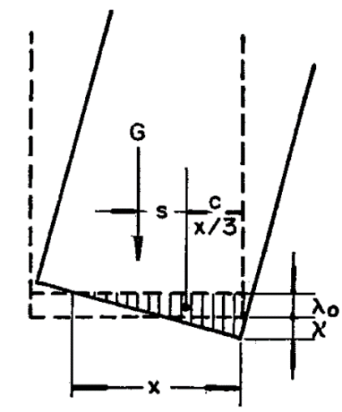La posición externa se caracteriza por un ángulo “α” obtenido de la siguiente forma:

En condiciones en que la base se levante hasta el punto en que no toque el fondo, se puede calcular el momento de la siguiente forma:

Figura 20

Siendo el volumen del prisma de tensiones igual a:

Donde “σ” es la tensión máxima del terreno al fondo de la excavación:

Siendo:

Por lo tanto, sustituyendo dichos valores en la ecuación del momento Mb, se tiene:

Se procede al cálculo del momento de fondo considerando que la base se levanta hasta no tocar dicha superficie, se tiene:

**G = Gc + Gb + Gs = 83,22KN**

**Gc =** **γh(ac.bc.h) = 18,14 KN**

**Gb = γh(af.bf.t) = 38,48 KN**

Siendo: **Cb = 1,2.Ct**

Siendo el momento estabilizador:

**Me = Ms + Mb = 157,20 KNm ( 16,02 tn.m) > 145,53KNm**

**Se considera satisfecha la condición.**